智能设备软件开发实训
课程报告

专 业： 计算机科学与技术
班 级： 计科12A
学 号： 1212300101
姓 名： 章文亮
题 目 : 列车查询
指导教师： 韩建伟

2015年6月
目 录
1 课题介绍 3
2 系统概要设计 3
3 详细设计 3
4 系统实现 3
5 实验结果 3
6 所存在的问题及未来计划 3
7 附录 3

课题介绍
我做的课题名字是叫列车查询，是一个web app。可以输入发车站和终点站来查询车次列表，根据车次也可以查询本次列车的明细，同时也可以直接输入车次，选择模糊查询包含该车次的车次列表或者选择精准搜索本次车次的明细。

系统概要设计
由于我做的是一个web app，所以android方面只是用到了webview组件。整个app，我主要是用jqm做的，同时掺杂了少量的bootstrap。
首先是界面的布局，这个由于我做的是web app，主要用的jqm，所以布局方面就是jqm自身依赖的html5的data-*属性来创建页面结构，过渡效果以及ui元素等等。然后是功能实现主要有三块，分别是通过发车站和终点站查询车次列表，通过输入的车次的两种查询，以及通过车次查询本次列车明细。最后是利用android的webview组件来加载网页。

详细设计
首先在界面方面，大部分用的jqm来完成，但是最后在列出车次所经过车站的明细的时候，由于手机分辨率较小，jqm适配会将这个表格显示的并不是pc端那样，这里我采用的bootstrap的表格，这样看起来更加清晰，当然他们两个各有优缺点。Bootstrap虽然能让整个表格自适应，但是如果分辨率实在很小，表格的单元格里面的内容有可能会被挤到换行。相反jqm不会有这个问题，但是它看上去这里会显得比较臃肿，而且不够清晰。在功能方面，调用的是免费的http://www.webxml.com.cn/WebServices/TrainTimeWebService.asmx的api。

系统实现
首先用到了android的webview组件，因为WebView可以使得网页轻松的内嵌到app里，还可以直接跟js相互调用。然后页面结构，过渡以及界面元素用到jqm和bootstrap，最后具体功能的实现调用
WebXml.com.cn 火车时刻表 WEB 服务提供的api。

实验结果
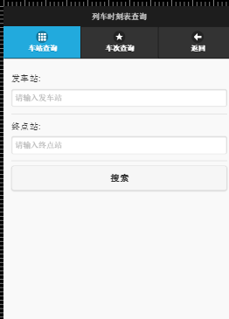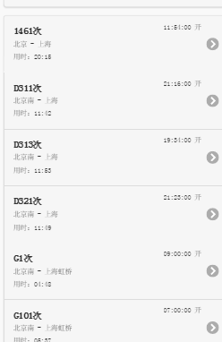
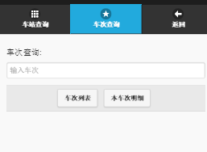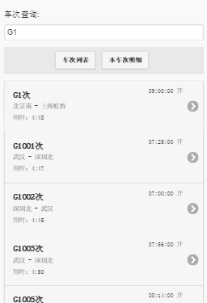
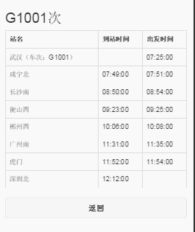

所存在的问题及未来计划
- 界面不够美观，后面可以花时间做更多的调整。
- 功能比较少，没有更多的条件筛选，比如经过某城市的列车。这个看看后面能不能找到其他的免费web服务能提供类似api

附录
